Educação (Ambiental) para a cidadania: ações e representações de estudantes da Educação Básica

Educación (Ambiental) para la ciudadanía: acciones y representaciones de estudiantes de Educación Básica

(Environmental) Education for citizenship: actions and representations of Basic Education students

Resumo
A Educação (Ambiental) se constitui enquanto processo formativo de sujeitos para a vida em sociedade. O objetivo do presente estudo é discutir as representações sociais acerca do conceito de cidadania presente nos discursos de estudantes da Educação Básica. Para tanto, o alicerce teórico se fundamentou na Teoria das Representações Sociais. Foram aplicados questionários com estudantes que participaram de práticas de ensino na comunidade com o uso de metodologias ativas, cuja análise textual se deu pelo software IRAMUTEQ. Tal observação demonstrou variações no conceito de cidadania, mas que, de modo geral, esteve bastante associado a possuir direitos e deveres, exibindo também relação com termos como pertencimento, respeito e participação. Por fim, através das representações sociais dos/as estudantes sobre cidadania, considera-se que são necessárias demais ações de ensino pautadas em metodologias (particip)ativas.
Palavras-chave: Cidadania. Metodologias ativas. Representações sociais.

Resumen
La Educación (Ambiental) se constituye como un proceso formativo de sujetos para la vida en sociedad. El objetivo de este estudio es discutir las representaciones sociales sobre el concepto de ciudadanía presente en los discursos de los estudiantes de Educación Básica. Con base en la Teoría de las Representaciones Sociales, se aplicaron cuestionarios a estudiantes que participaron en prácticas de enseñanza en la comunidad utilizando metodologías activas, cuyo análisis textual fue realizado por el software IRAMUTEQ. Esta observación mostró variaciones en el concepto de ciudadanía, pero en general se asoció con la posesión de derechos y deberes, y también mostró relación con términos como pertenencia, respeto y participación. Finalmente, a través de las representaciones de los estudiantes sobre ciudadanía, se considera que son necesarias otras acciones basadas en metodologías participativas.
Palabras-clave: Ciudadanía. Metodologías activas. Representaciones sociales.

Abstract
(Environmental) Education is constituted as a formative process of subjects for life in society. The aim of this study is to discuss the social representations about the concept of citizenship present in the speeches of Basic Education students. Based on the Theory of Social Representations, questionnaires were applied to students who participated in teaching practices in the community, using active methodologies, whose textual analysis was performed by the IRAMUTEQ software. This observation showed variations in the concept of citizenship, but in general it was closely associated with having rights and duties, and also exhibiting a relationship with terms such as belonging, respect and participation. Finally, through the students' social representations about citizenship, it is considered that other teaching actions based on participatory methodologies are necessary.
Key-words: Citizenship. Actives methodology. Social representations.

Introdução
A Educação é um processo de formação de sujeitos para a vida em sociedade e, nessa lógica, apesar de ser constituída por diversas formas de se pensar tal construção, visa o desenvolvimento de cidadãos para composição de tais sociedades. Tendo em vista a formação de sujeitos para a cidadania, a Educação Ambiental (EA) não se constitui como uma modalidade especial de Educação, uma vez que seus princípios se pautam na formação de cidadãos sensíveis para promoção de sociedades sustentáveis. Nesse âmbito, a EA se relaciona às práticas de respeito à vida, transformação social e mudanças de hábitos para com o meio ambiente, devendo suas ações serem formuladas de maneira contínua, transversal e holística.
A EA pode ser considerada como um campo autônomo, desprendendo-se, relativamente, do campo ambientalista, uma vez que, em sua relação com o campo educacional, esta tem especificidades e características próprias no tocante a propósitos, saberes e culturas que a fizeram avançar e se aperfeiçoar ao longo do tempo, apesar de, historicamente, ter emergido do campo ambientalista, retirando deste elementos simbólicos e institucionais (LAYRARGUES; LIMA, 2014). Nessa conjuntura, a EA está situada no amplo contexto da educação para a cidadania, uma vez que se configura como elemento de formação de sujeitos cidadãos, que têm por desafio o fortalecimento dessa cidadania para toda a população e o entendimento de que cada pessoa é portadora de direitos e deveres e responsável pelo cuidado com a vida (JACOBI, 2003).
Conforme ensina Jacobi (2003):

Cidadania tem a ver com a identidade e o pertencimento a uma coletividade. A Educação Ambiental como formação e exercício da cidadania refere-se à uma nova forma de encarar a relação do homem com a natureza, baseada numa nova ética, que pressupõe outros valores morais e uma forma diferente de ver o mundo e os homens (JACOBI, 2003, p. 198).

A responsabilidade e cuidado com a vida, conforme salientado anteriormente, agrega-se com a capacidade de analisar as relações presentes na sociedade de maneira crítica. Em concordância com Nepomuceno e Guimarães (2016), é necessário (re)pensar a cidadania para além do conjunto de direitos e deveres, e sim de emancipação humana. Destarte, o ser humano, quando emancipado, possui a noção de lutar por esses direitos, os quais foram conquistados por eles, transformando-se em “agentes sociais ativos”.
Essa emancipação, mesmo cientes de que todo processo educativo obedece à uma lógica objetiva de governamentalidade, é mais evidenciada através de metodologias de ensino que possibilitam a construção crítica do aprendizado, aproximando os/as estudantes da realidade. Tais metodologias, a exemplo das referenciadas como ativas, possuem o caráter de construção do conhecimento baseado nas demandas emergentes do contexto social, sendo requeridas habilidades de problematização e aproximação do currículo escolar ao cotidiano comunitário. Assim, o ato de problematizar deve trazer consigo a abertura conceitual e flexibilidade de conteúdo, tendo em vista a observação da função social da escola, seu reconhecimento e conexões com diferentes formas de cultura.
Frente às discussões aqui apontadas, pode-se questionar: quais as formas em que o conceito de cidadania se apresenta e se representa no discurso de estudantes da Educação Básica? Como diferentes metodologias podem facilitar o direcionamento de práticas de ensino para possibilitar uma Educação (Ambiental) num contexto, verdadeiramente, cidadão? Nessa égide, o objetivo do presente estudo é discutir as representações sociais acerca do conceito de cidadania presente nos discursos de estudantes do Ensino Médio, envolvidos em práticas que utilizaram metodologias ativas de ensino-aprendizagem.
Para tanto, primeiramente serão abordados os procedimentos teórico-metodológicos que delinearam e fundamentaram esse estudo. Posteriormente, serão apresentados os resultados, problematizando o conceito de cidadania trazidos pelos/as estudantes envolvidos e sua relação com as demais categorias que surgiram na vivência de desenvolvimento da pesquisa. Num terceiro momento, é trazida a discussão acerca do protagonismo discente somado a ações de cunho participativo num contexto político em âmbito municipal. Por fim, serão apresentadas as considerações finais do estudo e os encaminhamentos necessários à sua possível continuidade.

1 Delineamentos teórico-metodológicos
O presente estudo caracteriza-se como analítico-descritivo, pois insere a descrição de Práticas de Ensino na Comunidade (PEC), como também a análise lexical dos discursos apresentados por seus/suas participantes. O desenvolvimento da pesquisa foi autorizado pelo Comitê de Ética em Pesquisa envolvendo Seres Humanos da Universidade Federal de Sergipe (CEP/UFS) sob parecer de número 2.412.695, de 04 de dezembro de 2017. Salienta-se, ainda, que todos/as os/as participantes atestaram estar de acordo com as diretrizes do estudo, a partir da assinatura do Termo de Consentimento Livre e Esclarecido (TCLE).
As PEC fundamentaram-se na Metodologia da Problematização com o arco de Maguerez, as quais foram aplicadas num processo de transposição metodológica, sendo desenvolvidas com estudantes da Educação Básica no enfrentamento de problemáticas socioambientais reais. As PEC foram desenvolvidas, inicialmente, com trinta estudantes e finalizadas com dezesseis. O número reduzido de estudantes é baseado nas preconizações de metodologias ativas (WOOD, 2003). A diferença entre o número de iniciantes e concludentes se deu devido às características das práticas, a saber: duração das atividades e dia de ocorrência (sábados), participação voluntária, ritmo de estudos exaustivos (por se tratar de estudantes de Ensino Médio) e formação predominante com pedagogias tradicionais.
De forma a incrementar a análise sobre a formação de reeditores ambientais, foi sugerido que os estudantes escrevessem sobre o conceito de cidadania, bastante evidenciado nas PEC e necessário à formação dos reeditores. Nessa seara, os discentes relataram sobre seus conhecimentos prévios acerca do conceito no primeiro encontro de práticas e também no encontro de práticas reflexivas, que ocorreu no último encontro.
Como o número de estudantes que iniciaram as PEC foi o dobro daqueles que as concluíram, para criar um parâmetro hegemônico de análise das respostas conferidas, foram selecionadas todas as respostas dadas pelos discentes que concluíram as PEC e, por sua vez, selecionaram-se, aleatoriamente, as respostas dos demais estudantes, o que justifica o fato de, no quadro destinado às respostas prévias, o discurso dos discentes não estar organizado em ordem crescente. Assim, pôde-se discutir a viabilidade qualitativa das técnicas empregadas e também refletir sobre as principais problemáticas e adequações necessárias à implementação da metodologia na Educação Básica.
A análise das respostas dos questionários se apoiou na Teoria das Representações Sociais (TRS) de Serge Moscovici, que leva o pesquisador a interpretar a realidade, na ótica dos/as participantes do estudo, fazendo com que sejam compreendidos atitudes e comportamentos de determinado grupo social. Essa relação com a interpretação da realidade, une-se à Metodologia da Problematização, utilizada para desenvolvimento das práticas de ensino cernes deste estudo, pois estas têm por base a inserção na realidade (dita concreta) da(s) comunidade(s) que são acompanhadas.
Para Moscovici, representações sociais são:

um produto da interação e comunicação [...] como uma consequência do equilíbrio específico desses processos de influência social. [...] Um sistema de valores, ideias e práticas, com uma dupla função: [...] estabelecer uma ordem que possibilitará às pessoas orientar-se em seu mundo material e social e controla-lo; e [...] possibilitar que a comunicação seja possível entre os membros de uma comunidade, fornecendo-lhes um código para nomear e classificar, sem ambiguidade, os vários aspectos de seu mundo e da sua história individual e social (MOSCOVICI, 2009, p. 21).

Ainda segundo Moscovici, representações sociais referem-se:

a uma classe geral de ideias e crenças (ciência, mito, religião, etc.) [...]. São fenômenos específicos que estão relacionados comum modo particular de compreender e de se comunicar – um modo que cria tanto a realidade como o senso comum (MOSCOVICI, 2009, p. 49).

Tendo-se o alicerce teórico do estudo, a análise textual foi realizada através da utilização do software IRAMUTEQ (Interface de R pour les Analyses Multidimensionnelles de Textes et de Questionnaires) – versão 0.7 alpha 2, que analisa, estatisticamente, através do software R, corpus textuais. O IRAMUTEQ foi desenvolvido pelo francês Pierre Ratinaud e é utilizado para processamento de dados qualitativos, por meio de diferentes formas de análise (SOUZA et al., 2018). Dentre essas variadas possibilidades, no estudo em questão, foi utilizada a análise de similitude e nuvem de palavras, que agrupa e organiza as palavras de acordo com sua frequência nos textos.
O processamento dos dados partiu do agrupamento de todas as respostas dadas pelos/as estudantes (Quadros 1 e 2) em um único corpus textual, ou seja, as respostas dos/as estudantes foram agrupadas em um único texto que, posteriormente, caracterizou o corpus de análise deste estudo. Importante ressaltar que a utilização do software em questão não constitui, por si só, um método de análise, e sim uma ferramenta, sendo a interpretação dos/as pesquisadores/as um ponto essencial para desenvolvimento do estudo (KAMI et al., 2016).

2 (Re)construção da cidadania e (re)conhecimento do lugar: problematizando representações
A cidadania pode ser compreendida, conforme ensina Targino (1991, p. 151), como uma “dimensão pública da participação dos homens e mulheres na vida social e política”. Ainda segundo a autora, é um status daquele que é elemento integral da comunidade, sendo tais membros iguais em direitos e obrigações (TARGINO, 1991). Portanto, a cidadania perpassa por ações participativas dos membros de uma comunidade para com os demais, garantindo que seus iguais possuam os mesmos direitos e que tenham a mesma responsabilidade com os demais sujeitos.
Para Marshall (1967), sociólogo e professor da Universidade de Londres, a cidadania pode ser dividida em três partes que se complementam entre si: civil, política e social. A primeira é composta por direitos individuais, como a liberdade de expressão, direito de ir e vir, dentre outros. Por sua vez, a segunda garante o direito da participação política nas comunidades, tendo o direito do livre exercício da escolha dessa natureza. Por fim, a cidadania social se relaciona com mínimos direitos de bem-estar, dentre eles os econômicos, tendo correlação, também, com áreas como Educação e serviços sociais. Outrossim, observa-se que a cidadania possui múltiplas relações que variam desde possuir direitos e deveres, a participar das ações que garantem a efetivação de tais princípios e garantir a qualidade de vida dos sujeitos componentes da sociedade, atribuindo-se, assim, características ativas e protagonistas.
Acerca da noção de cidadania dos/as estudantes que participaram das PEC, tendo por base as respostas obtidas nos questionários aplicados anterior e posteriormente ao decorrer dos encontros das referidas práticas, o software IRAMUTEQ agrupou as palavras que mais ocorreram nos discursos e as correlacionou umas com as outras, de acordo com a quantidade de ocorrências nos segmentos de texto presentes no corpus textual (conjunto de todas as respostas para o questionamento específico). Nessa perspectiva, tais correlações foram ilustradas numa árvore máxima de similitude que, segundo Mendes e colaboradores (2016, p. 347) “possibilita identificar as coocorrências entre as palavras e o seu resultado, traz indicações da conexidade entre elas”.
Em consonância com estudos desenvolvidos por Marchand e Ratinaud (2012):

É uma técnica baseada na teoria dos grafos, utilizada para descrever representações sociais, baseadas em questionários de pesquisa. [...] Possibilita representar graficamente a estrutura de um corpus, distinguindo também as partes comuns e as especificidades das variáveis codificadas. [...] Tem por objetivo estudar a proximidade e as relações entre os elementos de um conjunto, sob a forma de árvores máximas (tradução nossa) (MARCHAND; RATINAUD, 2012).

A partir da observação da Figura 1, permite-se direcionar a interpretação por diversos percursos. As ilhas de agrupamento de palavras indicam a relação entre elas a partir de sua classificação quanto aos discursos dos estudantes nos questionários. A árvore máxima de similitude mostra o termo “Cidadão” como o de maior associação, possuindo conexão com seis arestas (respeitar, cuidar, ato, preservar, indivíduo e sociedade) e sendo posicionado no centro da imagem. Nesse contexto, ao relacionar a cidadania com o sujeito que constrói essa relação enquanto principal figura principal em seu contexto, verifica-se que a construção da cidadania é, evidentemente, um produto humano, antropocentrista, de caráter local, normalizador e permeado de representações, em contrapartida ao desejo de se formar sujeitos com perspectivas de formação de cidadania planetária e para compor sociedades sustentáveis.
A partir da observação da árvore, englobando todas as ilhas, pode-se relacionar que, a partir dos relatos presentes nos questionários, a representação predominante é de que a cidadania é um fenômeno que parte dos sujeitos que compõem as sociedades e, a partir de tais sujeitos, emanam ações que também os formam, ou seja, à medida em que o cidadão se enquadra (e forma-se) enquanto tal, é também construída, por eles, a noção de cidadania.

Figura 1 – Análise de similitude baseada nos discursos proferidos pelos/as estudantes nos questionários.
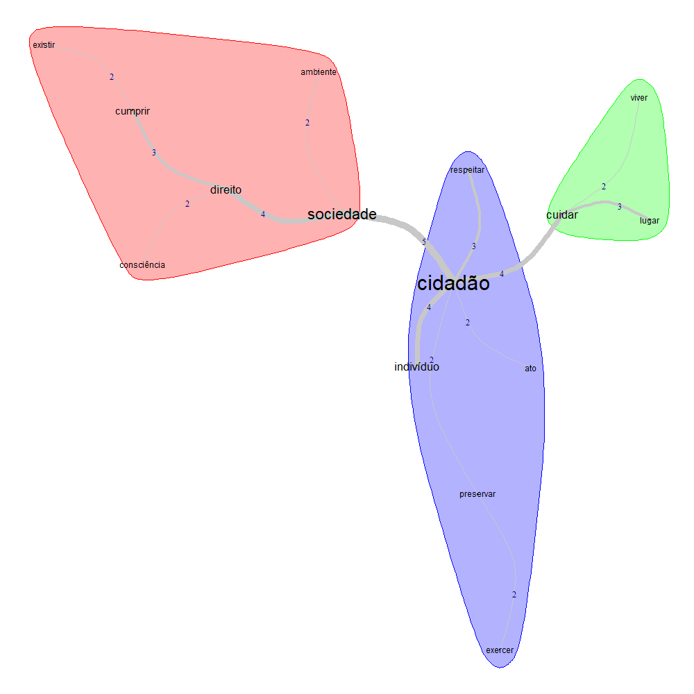
Fonte: Dados da pesquisa, 2018.

A ilha “cidadão” relaciona-se, em maior amplitude, com o termo “indivíduo” (coocorrência 4). O termo cidadão também é importante na conexão com outras ilhas lexicais, como “sociedade” (coocorrência 5) e “cuidar” (coocorrência 4). Numa perspectiva de análise interna da ilha lexical, O termo cidadão possui relação evidente com o termo “respeitar, podendo-se aferir através dessa associação de palavras que, para os estudantes entrevistados, ser cidadão está relacionado a indivíduos que têm relações de respeito como ato de preservação socioambiental. Assim, consoante Jacobi (2003, p. 196), essa relação entre meio ambiente, educação e cidadania “assume um papel cada vez mais desafiador, demandando a emergência de novos saberes para apreender processos sociais que se complexificam e riscos ambientais que se intensificam”.
A ilha lexical que se liga com mais associação com o termo e ilha “cidadão” é “sociedade” que possui forte coocorrência com o termo direito (4), cumprir (3) existir (2), podendo-se criar a relação que, para os estudantes entrevistados, ser cidadão é viver em sociedade, possuindo direitos e cumprindo determinadas orientações (deveres). Para Guimarães (2013), no entanto, a visão de que cidadão é um simples cumpridor e detentor de direitos e deveres deve ser superada e problematizada numa visão mais crítica, para que não se corra o risco de se manter em uma visão hegemônica e liberal, caracterizada pelo senso comum, dessa passividade do indivíduo, uma vez que as relações sociais desiguais se ancoram, também, na concepção do cumprimento desses direitos e deveres, sendo necessário dotar de visão política os sujeitos componentes dessas sociedades.
Por fim, a ilha lexical, que relaciona o termo “cidadão” com “cuidar” (coocorrência 4), associa também o termo “cuidar” com o “lugar” (coocorrência 3) e “viver” (coocorrência 2), o que permite a interpretação de que, para os estudantes, ser cidadão é cuidar do lugar em que se vive. Essa relação entre cuidado do espaço em que se vive e cidadania, remete-se à ideia de que os cidadãos, por possuírem deveres, têm a responsabilidade de cuidar de tudo que é de compartilhamento de todos, do público, sendo aqueles/as que não se enquadrem nesses perfis, alheios à noção de cidadania. Assim, tal qual ensina Nogueira (2015), a identidade é um dos valores que relacionados ao conceito de cidadania e se refere ao sentimento de pertencimento que o indivíduo tem com sua comunidade, o que se alinha com a concepção de lugar.
Fazendo uma associação entre as três ilhas lexicais trazidas pela análise máxima de similitude, pode-se chegar às interpretações que i) ser cidadão demanda estar numa sociedade, munido de direitos e deveres; ii) cidadãos são indivíduos que vivem em sociedade, respeitando os direitos e cumprindo deveres; iii) ser cidadão é viver em sociedade, respeitando e cuidando dos lugares. De acordo com Tuan (1983), ao lugar atribuem-se valores, pois nele são satisfeitas as diversas necessidades biológicas do ser humano. É, também, um espaço estático, pois o homem seria incapaz de desenvolver o sentido de lugar se este vivesse em constante mudança. Nessa lógica, a essa sensação de lugar é comprometida na sociedade moderna pela relação com a mobilidade.
É nesse sentido que, para Staniski, Kundlatsch e Pirehowski (2014), o lugar é carregado:

de laços afetivos com os quais desenvolvemos ao longo de nossas vidas na convivência com o lugar e com os outros. O conceito de lugar assume um caráter subjetivo, uma vez que cada indivíduo já traz uma experiência direta com seu espaço, com o seu lugar, houve um profundo envolvimento com o local para adquirir tal pertencimento (STANISKI; KUNDLATSCH; PIREHOWSKI, 2014).

Por sua vez, para Callai (2004), o lugar é um espaço que possui relação com a vida e trabalho das pessoas, que resgata sentimentos de identidade, pertencimento e ascende na forma como tais sujeitos usufruem desse espaço, sendo importante na compreensão do mundo a partir da leitura da realidade. De igual forma, Callai e Zeni (2011), discutem a relação entre o lugar e a cidadania, pois é através da compreensão do lugar que os sujeitos conhecem sua história e assimilam os fatos que ali acontecem. Nesse sentido, ainda segundo as autoras, o lugar possibilita o conhecimento da sociedade e o exercício da cidadania, cujos termos relacionados, pelas representações dos/as estudantes entrevistados/as, concentram-se ilustrados na Figura 2.

Figura 2 – Nuvem de palavras.
Fonte: Dados da pesquisa, 2018.

Em consonância com Mendes e colaboradoras (2016, p. 347), “a nuvem de palavras agrupa e organiza as palavras graficamente em função da sua frequência. É uma análise lexical mais simples, porém graficamente bastante interessante, na medida em que possibilita a rápida identificação das palavras-chave de um corpus.” Nessa ótica, conforme pôde-se observar na Figura 2, uma série de conceitos relacionados às representações sociais trazidas pelos/as estudantes participantes das PEC.

3 Entre protagonismo, cidadania e reedição: direcionamentos aplicados a realidades (fluídas) locais
No Quadro 1 é demonstrado o discurso dos estudantes do Ensino Médio antes do início das PEC, quando, através de livre escrita, responderam sobre qual era sua concepção sobre o conceito de cidadania.

Quadro 1 – Respostas do questionário aplicado com estudantes do Ensino Médio antes das PEC com metodologias ativas.
Discente | Discurso
D1 | Ser um cidadão vai além de fazer parte de uma sociedade. Existem marginais em nossa sociedade, e não podemos considerá-los cidadãos. Ser cidadão é ser uma pessoa consciente de seus atos.
D5 | É o indivíduo que faz parte de um meio social debaixo de regras e leis estabelecidas pelo governo.
D6 | Ser cidadão é poder ajudar um ao outro mesmo sem se conhecer, é ajudar sua comunidade ou outra sem querer nada em troca.
D7 | Ser cidadão é a pessoa ter consciência do que está fazendo e reconhecer se aquilo é bom ou ruim para as pessoas e pensar também no melhor não só para si, mas também para o próximo.
D9 | O cidadão em si deve ser o indivíduo que possui visão crítica acerca da sociedade em que vive e que cuide do meio ambiente, respeite as normas.
D10 | É um ser consciente, aquele que preserva o meio ambiente e evita ao máximo a poluição para que tanto ele como as gerações futuras não sofram mais tarde.
D11 | É exercer sua cidadania através do voto, falar sobre os problemas da sociedade e através do diálogo solucioná-las.
D13 | É exercer a democracia, é ser justo e agir como tal.
D14 | Ser cidadão é cuidar, preservar o lugar onde se vive e os outros lugares também, respeitar não só as pessoas como também a natureza. Ser cidadão é ter um compromisso como todo tipo de espécie de vida.
D15 | Ser cidadão é cuidar do ambiente, não só do lugar onde a pessoa mora, mas sim de todo lugar.
D16 | Alguém humilde que não usufrui de atos ilícitos, ser honesto e simplista, homem do bem. Aquele que tem um objetivo e nada nem ninguém irá ser mais forte que sua determinação, ser um indivíduo íntegro e de boa índole.
Fonte: Dados da pesquisa, 2018.

Como pode-se observar no Quadro 1, as representações de cidadania trazidas pelos discentes variam em múltiplos pontos, como a associação com atividades interligadas somente aos deveres do cidadão para com os outros membros da sociedade, como também pela descrição de fatos que podem associar-se à postura única de ser o cidadão um possuidor de direitos. Diante dessa noção de cidadania, realçada à lógica de possuir direitos e ter de cumprir obrigações (deveres), é preciso que seja discutida a formação da sociedade baseada nesses vieses, que mantêm discursos hegemônicos e remetem à falsa (ou ideal) noção de igualdade social, não problematizando as diferenças entre diversas esferas e parcelas sociais. Dessa forma, concorda-se com Nepomuceno (2018, p. 157), quando afirma que “o termo cidadania – o bom cidadão – passou a ser incorporado como mais uma ferramenta mantenedora da ordem opressora, excludente, consumista e desigual.
De maneira não muito distante, os discentes associaram a cidadania à ação de preocupação com o outro, através do cuidado com o meio ambiente e de ações relacionadas ao voluntariado e a participação em ações que julgam ser de bem comum para todos. Tal fato pode estar associado pelos discentes perceberem a proposta das PEC, através da interação inicial e do convite realizado em suas salas de aula, como também pelo fato de não terem espaço para discussões dessa natureza frente à pedagogia tradicional adotada pela maior parte dos professores das escolas.
O cuidado expresso nas afirmações expostas no Quadro 1, relaciona-se ao lugar, pois ao referenciar a cidadania, os discentes dotaram de sentimentos, tanto pela cidade em que vivem, quanto pelo próximo, a aproximação da identidade e pertencimento. Para Callai e Zeni (2011), a escola é um ambiente importante de resgate de valores identitários e pertencimento, que são ferramentas importantes para construção da cidadania. Logo, lugar e cidadania são fatores essenciais para a formação de sujeitos críticos e conscientes da importância de uma atuação participativa no desenvolvimento das comunidades.
Por sua vez, o Quadro 2 traz as informações obtidas dos questionários aplicados com os discentes que concluíram as PEC, os quais os responderam no último encontro das práticas.

Quadro 2 - Respostas do questionário aplicado com estudantes do Ensino Médio seis meses após o início das PEC.
Discente | Discurso
D1 | É se preocupar quando ver algo de todos indo mal, é reivindicar seus direitos e exercer seus deveres ao fazer parte daquela sociedade.
D2 | Ser cidadão é ser consciente dos seus direitos e deveres e participar ativamente da luta por eles.
D3 | É gozar de direitos e deveres dentro de uma sociedade.
D4 | É cumprir direitos e deveres, principalmente no que diz respeito ao meio ambiente, ao mundo que existe ao nosso redor, já que para vivermos com qualidade, necessitamos uma boa educação que deve ir além da acadêmica, precisamos preservar aquilo que de certa forma é de todos.
D5 | Ser cidadão é o indivíduo ter consciência dos seus atos perante a sociedade, tomar cuidado com o que faz, saber todos os seus direitos e até mesmo lutar por eles.
D6 | Além de cumprir seus deveres, o cidadão vem a ser um indivíduo que busca participar das decisões de sua comunidade, luta por mudanças e pelo bem-estar de todos também, incentivando outras pessoas.
D7 | É lutar pelos direitos, exigir mudanças e cuidar do nosso bem natural.
D8 | Ser cidadão é ter seus direitos perante a sociedade e fazer suas obrigações, como respeitar as leis.
D9 | É cumprir seus deveres e utilizar dos seus direitos.
D10 | É ter consciência de que existe direitos e deveres, e que todos devem cumpri-los com mais precisão possível para o bem-estar de todos.
D11 | É cuidar do seu local, ter a responsabilidade do lugar que te diz respeito.
Fonte: Dados da pesquisa, 2018.

Como observado no Quadro 2, as representações sociais de cidadania atribuídas, pelos discentes, ao final das PEC, distanciaram-se um pouco das anteriormente aqui demonstradas. São atrelados à cidadania os conceitos de direitos e deveres, numa perspectiva integrada, verificando-se atributos de direitos individuais e coletivos. Como a proposta das PEC foi desenvolvida na temática socioambiental, na qual estão inclusos vários atributos das temáticas relacionadas à Educação, Saúde Coletiva, Cidadania, Política, dentre outras, os discentes atribuíram a participação e intervenção social ao conceito de cidadania, pois, como puderam participar do cotidiano de outros sujeitos, antes desconhecidos, para eles é uma ação de cidadania e preocupação com o próximo.
De acordo com Souza e colaboradores (2010), essa intervenção social e participação, bem como outros conceitos, tais quais: responsabilidade social, identidade, autonomia e a própria cidadania, estão relacionados ao protagonismo juvenil. No entanto, conforme esclarecem Castro e Canhedo-Júnior:

[...] é preciso deixar claro que participar não significa apenas “o quanto” se toma parte, mas “como” se toma parte em uma intervenção consciente, crítica e reflexiva baseada nas decisões de cada um sobre situações que não só lhe dizem respeito como também dizem respeito à comunidade em que está inserido (CASTRO; CANHEDO-JÚNIOR, 2014, p. 467).

Com base nos referenciados discursos, o protagonismo discente está associado às demais ações protagonistas, tendo-se em vista que suas realizações são recorrentes do processo de ensino-aprendizagem com estudantes dos variados níveis de ensino que, na EA formal, desenvolvem aspectos relacionados à problemáticas que se quer enfrentar/resolver, como forma de práticas cidadãs, sejam elas na esfera educacional ou nas demais esferas.
Como mencionado no início deste estudo, as PEC contaram com duas ações de intervenção: uma educacional e outra junto ao Poder Público, caracterizada pela reunião com um membro do Poder Legislativo do município de Simão Dias/SE (Figura 3), a fim de tratar sobre questões relacionadas as problemáticas socioambientais observadas no contato inicial com a comunidade do entorno do rio Caiçá, como também pelo relato de moradores do lugar, os quais listaram temáticas correlatas à saúde, poluição do rio, educação dos moradores, sensibilização ambiental e negligência do Poder Público.

Figura 3 – Estudantes em reunião com representante do Poder Legislativo Municipal (vereador) de Simão Dias/SE.
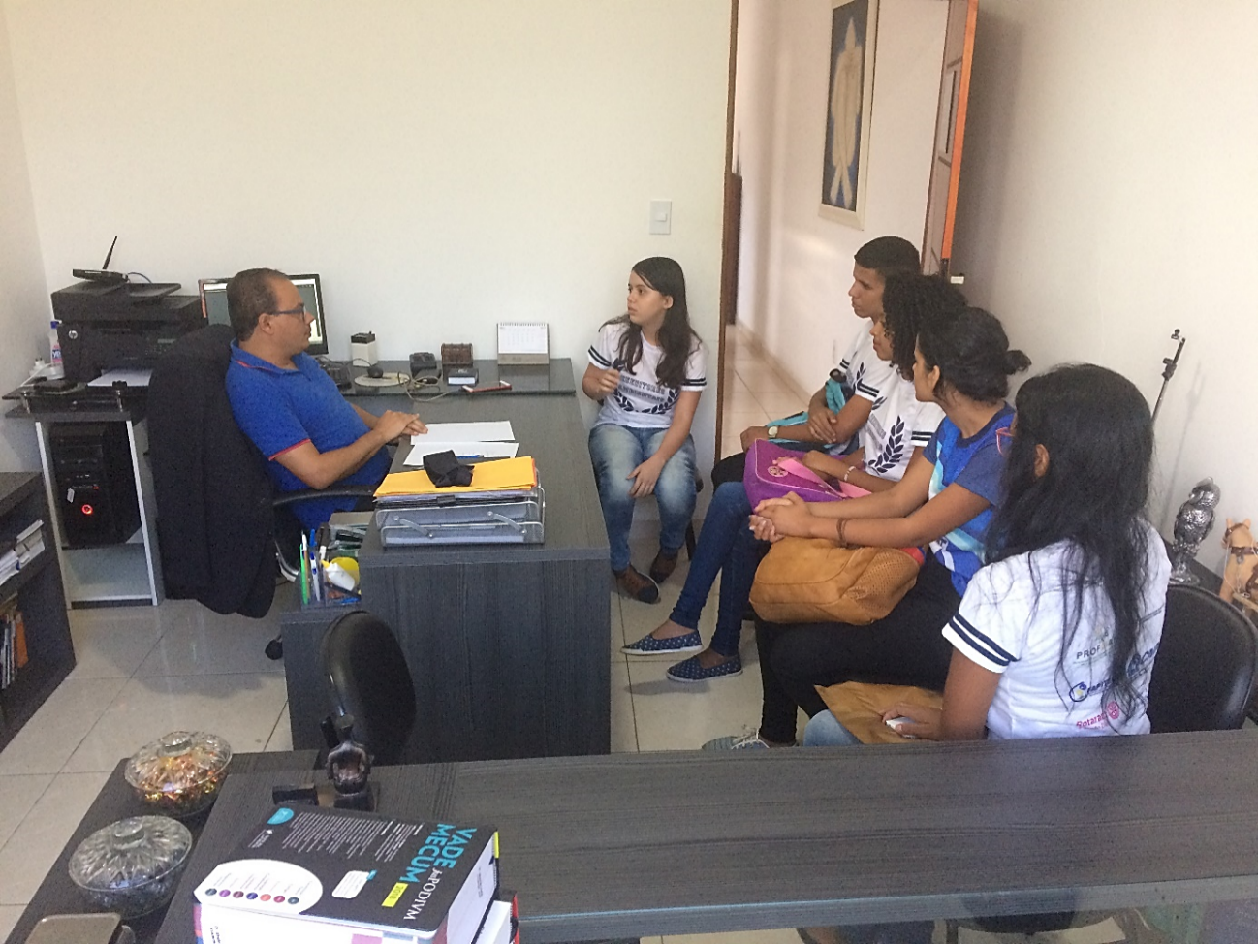
Fonte: Acervo pessoal do pesquisador, 2018.

Para além do observado pelos discentes da PEC e o discurso da comunidade, notou-se, durante pesquisas e discussões na etapa de Teorização, que o município não dispunha de uma Política Municipal de Meio Ambiente (PMMA) e/ou Política Municipal de Educação Ambiental (PMEA), estando condicionado às legislações superiores, que generalizam os parâmetros e desconsideram as especificidades do lugar. Nesse sentido, foi realizada uma reunião com um vereador do município para propor a elaboração dessa lei municipal, bem como saber a situação das políticas públicas socioambientais (in)existentes no município de Simão Dias/SE.
Durante a reunião, que aconteceu de forma dialógica, o vereador explanou a situação legal do município quanto à situação socioambiental e confirmou que inexiste uma PMMA e PMEA. Para a situação de degradação do rio Caiçá, o vereador informou que o município não possui fundos suficientes para realização da recuperação desse corpo hídrico, devendo ser uma realização em parceria com o Governo do Estado. No entanto, como forma inicial de mitigação da degradação e dos conflitos socioambientais existentes no município, nos quais está inserido a problemática hídrica foco deste estudo, foi submetida a proposta de criação do Fundo Municipal do Meio Ambiente e posterior criação do Conselho Municipal do Meio Ambiente, que será responsável pela gestão de recursos financeiros para gerir ações de mitigação de impactos, informação e EA.
De forma semelhante, o poder público se comprometeu em criar uma comissão, juntamente com o tutor das PEC, demais membros do Poder Legislativo do município e outros estudiosos do processo, para formulação do Projeto de Lei para instituir a PMEA. Os reeditores, juntamente com o tutor, puderam discutir as possibilidades de inserção de alguns pontos nessa Política e iniciar o debate sobre as diretrizes que estabeleceriam as ações a serem desenvolvidas pelo Poder Público em conjunto com a sociedade e seus órgãos. Nesse quesito, a reunião foi encerrada com satisfação para os discentes, que puderam participar de um compromisso firmado entre o legislador e o grupo, que obteve êxito na condução da proposta, mediante experiência construída com o desenvolvimento das PEC.
Concorda-se com Nunes, Philippi-Júnior e Fernandes (2012) quando afirmam que a inserção das questões ambientais dos municípios deve estar associada a um Sistema Municipal de Meio Ambiente, tendo grande importância, nesse sistema, a atuação dos conselhos de meio ambiente. Para os autores, para se efetivarem os avanços necessários na área ambiental, é fundamental a compreensão do funcionamento dessas instâncias. Com isso, é garantida, sobretudo, a participação de diversas parcelas da sociedade na composição de tais conselhos executivos e deliberativos.

3 Considerações Finais
As ações de intervenção, planejadas, construídas e aplicadas durante as PEC, com base na Metodologia da Problematização com o arco de Maguerez, possibilitou o conhecimento prático da realidade da comunidade do entorno do rio Caiçá e, através do desenvolvimento da metodologia, forneceram-se subsídios para o desenvolvimento de competências e habilidades relacionadas à proatividade, criatividade e participação em estudantes do Ensino Médio.
As representações sociais mais presentes nos discursos dos/as estudantes integraram a perspectiva do cidadão como sujeito detentor de direitos e que possui uma gama ampla de deveres a serem cumpridos, demonstrando que a noção de “bom cidadão” é bastante presente na formação dos estudantes envolvidos nas práticas e que a problematização acerca desses conceitos se faz necessária. Apesar de, com a finalização das PEC, os/as estudantes terem associado demais conceitos como: participação, pertencimento, respeito e interação com o outro, observou-se que as representações trazidas no início, por intermédio da linguagem e da própria formação, continuaram evidentes, apesar da nova roupagem modelada pelos novos conceitos problematizados.
A partir dos fatos apresentados anteriormente, nestas considerações, permite-se que seja evidenciada a necessidade de se trabalhar o fortalecimento de vínculos entre escola e comunidade, por meio de metodologias ativas e participativas de ensino-aprendizagem, as quais possibilitam a ruptura da barreira física e ideológica existente entre essas duas instituições. De igual maneira, a interação entre os/as alunos/as com a realidade (que se apresenta multifacetada e, portanto, fluída e em constante construção) possibilitou a sensibilização com o cotidiano do outro (comunidades) e a busca pelo enfrentamento de problemáticas num contexto mais amplo – o da busca de soluções mesmo que aquela realidade não fosse vivenciada no cotidiano deles/as – através da participação no contexto político, ainda que de maneira tênue e preliminar.
Por fim, acredita-se que o conceito de cidadania dos/as estudantes envolvidos nas PEC se aproximou (e possa se aproximar ainda mais) da criticidade necessária à formação de sujeitos participativos e que problematizem e enfrentem a lógica hegemônica vigente (do capital, da exclusão e da invisibilização de parcelas sociais) por meio do respeito, do pertencimento e do conhecimento à realidade do outro. Nessa seara, as representações sociais trazidas por estes/as estudantes se projetaram num sentido de construção e de desenvolvimento, sendo necessária a continuidade de ações como estas, com o uso de metodologias (particip)ativas, que reforcem o protagonismo, para que outras representações sejam observadas no decorrer do tempo.

4 Agradecimentos
À Coordenação de Aperfeiçoamento de Pessoal de Nível Superior (CAPES) – Código de Financiamento 001, por concessão de bolsa de estudos de doutorado. À Fundação de Apoio à Pesquisa e à Inovação do Estado de Sergipe (FAPITEC/SE), pelo financiamento das práticas de ensino como popularização da ciência (Edital n.º 07/2017).

REFERÊNCIAS

BERBEL, Neusi Aparecida Navas. A metodologia da problematização em três versões no contexto da didática e formação de professores. Revista Diálogo Educacional, Curitiba, v. 12, n. 35, p. 103-120, jan./abr. 2012.

BERBEL, Neusi Aparecida Navas. Metodologia da Problematização: uma alternativa metodológica apropriada para o ensino superior. Semina: Ciências Sociais e Humanas, Londrina/PR, v. 16, n. 2, Ed. Especial, p. 9-19, out. 1995.

BERBEL, Neusi Aparecida Navas. Problematização e aprendizagem baseada em problemas: diferentes termos ou diferentes caminhos? Interface – Comunicação, Saúde, Educação, Botucatu/SP, p. 139-194, fev. 1998.

BERBEL, Neusi Aparecida Navas; GAMBOA, Sílvio Ancízar Sánchez. A metodologia da problematização com o arco de Maguerez: uma perspectiva teórica e epistemológica. Filosofia e Educação, Campinas/SP, v. 3, n. 2, p. 264-287, 2011.

CALLAI, Helena Copetti. O estudo do lugar como possibilidade de construção da identidade e pertencimento. In: CONGRESSO LUSO-AFRO-BRASILEIRO DE CIÊNCIAS SOCIAIS, 8., 2004, Coimbra. Anais [...]. Coimbra: Universidade de Coimbra, 2004. p. 1-10. Disponível em: https://www.ces.uc.pt/lab2004/pdfs/HelenaCallai.pdf. Acesso em: 08 julho 2018.

CALLAI, Helena Copetti; ZENI, Bruna Schilindwein. A importância do lugar: construindo a cidadania na fábula perversa do globaritarismo de Milton Santos. Teoria e Sociedade, Belo Horizonte, n. 19, v. 1, p. 66-81, jan./jun. 2011.

CASTRO, Mary Lobas de; CANHEDO-JÚNIOR, Sidnei Garcia. Educação Ambiental como instrumento de participação. In: PHILIPPI-JÚNIOR, Arlindo; PELICIONI, Maria Cecília Focesi. Educação Ambiental e Sustentabilidade. 2. ed. Barueri: Manole, 2014. p. 465-475.

GUIMARÃES, Mauro. Por uma Educação Ambiental Crítica na sociedade atual. Revista Margens Interdisciplinar, Belém, v. 7, n. 9, p. 11-22, 2013.

JACOBI, Pedro. Educação Ambiental, Cidadania e Sustentabilidade. Cadernos de Pesquisa, São Paulo, n. 118, p. 189-205, mar. 2003.

KAMI, Maria Terumi Maruyama; LAROCCA, Liliana Müller; CHAVES, Maria Marta Nolasco; LOWEN, Ingrid Margareth Voth; SOUZA, Viviam Mara Pereira de; GOTO, Dora Yoko Nozaki. Trabalho no consultório na rua: uso do software IRAMUTEQ no apoio à pesquisa qualitativa. Escola Anna Nery, Rio de Janeiro, v. 20, n. 3, jul./set. 2016.

LAYRARGUES, Philippe Pomier; LIMA, Gustavo Ferreira da Costa. As macrotendências político-pedagógicas da Educação Ambiental brasileira. Ambiente & Sociedade, São Paulo, v. XVII, n. 1, p. 23-40, jan./mar. 2014.

MARCHAND, Pascal; RATINAUD, Pierre. L’analyse de similitude appliqueé aux corpus textueles: les primaires socialistes pour l’election présidentielle française. In: JOURNEES INTERNATIONALES D’ANALYSE STATISTIQUE DES DONNEES TEXTUELLES, 11., 2012, Paris. Anais [...]. Paris: Université Paris, 2012. p. 687-699. Disponível em: http://lexicometrica.univ-paris3.fr/jadt/jadt2012/Communications/Marchand,%20Pascal%20et%20al.%20-%20L'analyse%20de%20similitude%20appliquee%20aux%20corpus%20textuels.pdf. Acesso em: 14 janeiro 2020.

MARSHALL, Thomas Humphrey. Cidadania, classe social e status. Tradução de Zahar Editora. Rio de Janeiro: Zahar, 1967.

MENDES, Felismina Rosa Parreira; ZANGÃO, Maria Otília Brites; GEMITO, Maria Laurência Grou Parreirinha; SERRA, Isaura da Conceição Cascalho. Representações sociais dos estudantes de Enfermagem sobre assistência hospitalar e atenção primária. Revista Brasileira de Enfermagem, Brasília, v. 69, n. 2, p. 343-350, mar./abr. 2016.

MOSCOVICI, Serge. Representações sociais: investigações em psicologia social. Tradução: Pedrinho A. Guareschi. 6. ed. Petrópolis: Vozes, 2009.

NEPOMUCENO, Aline Lima de Oliveira; GUIMARÃES, Mauro. Caminhos da práxis participativa à construção da cidadania socioambiental. Ambiente & Educação, Rio Grande/RS, v. 21, n. 1, p. 59-74, 2016.

NEPOMUCENO, Aline Lima de Oliveira. A perspectiva participativa para a inserção da educação ambiental crítica na formação continuada de educadores ambientais. In: NEPOMUCENO, Aline Lima de Oliveira; MODESTO, Mônica Andrade; SANTOS, Tatiana Ferreira dos. (Org.). Educação Ambiental e Formação de Educadores: convergências para a práxis pedagógica. 1. ed. Curitiba: Appris, 2018. p. 139-201.

NOGUEIRA, Fernanda. O Espaço e o Tempo da Cidadania na Educação. Revista Portuguesa de Pedagogia, Coimbra, ano 49-1, p. 7-32, 2015.

NUNES, Marcela Riccomi; PHILIPPI-JÚNIOR, Arlindo.; FERNANDES, Valdir. A atuação de conselhos do meio ambiente na gestão ambiental local. Saúde e Sociedade, São Paulo, v. 21, p. 48-60, 2012. Supl. 3.

SANTOS, Luiz Ricardo Oliveira; MELO E SOUZA, Rosemeri; COSTA, Jailton de Jesus. A metodologia da problematização no contexto da educação básica: possíveis caminhos para a formação de reeditores ambientais. Cadernos de Estudos e Pesquisa na Educação Básica, Recife, v. 3, n. 1, p. 257-274, 2017.

SANTOS, Luiz Ricardo Oliveira; MELO E SOUZA, Rosemeri; COSTA, Jailton de Jesus. A metodologia da problematização na formação de reeditores ambientais: conceitos, contextos e possibilidades. Revista Sergipana de Educação Ambiental, São Cristóvão/SE, v. 5, n. 1, p. 9-18, 2018.

SOUZA, Ana Paula Lazzaretti de; FINKLER, Lirene; DELL’AGLIO, Débora Dalbosco; KOLLER, Silvia Helena. Participação social e protagonismo: reflexões sociais a partir das Conferências de Direitos da Criança e do Adolescente no Brasil. Avances en Psicología Latinoamericana, Bogotá, v. 28, n. 2, p. 178-193, 2010.

SOUZA, Marli Aparecida Rocha de; WALL, Marilene Loewen; THULER, Andrea Cristina de Morais Chaves; LOWEN, Ingrid Margareth Voth; PERES, Aida Maris. The use of IRAMUTEQ software for data analysis in qualitative research. Revista da Escola de Enfermagem da USP, São Paulo, v. 52, out. 2018.

STANISKI, Adelita; KUNDLATSCH, Cesar Augusto; PIREHOWSKI, Dariane. O conceito de lugar e suas diferentes abordagens. Revista Perspectiva Geográfica, v. 9, n. 11, p. 1-19, 2014.

TARGINO, Maria das Graças. Biblioteconomia, informação e cidadania. Revista da Escola de Biblioteconomia da UFMG, Belo Horizonte, v. 20, n. 2, p. 149-160, 1991.

TUAN, Yi-Fu. Espaço e Lugar: a perspectiva da experiência. Tradução: Lívia de Oliveira. São Paulo: DIFEL, 1983.

WOOD, Diana F. Problem-based learning: ABC of learning and teaching in medicine. BMJ, United Kingdom, v. 326, n. 7384, p. 328-330, 2003.

Apesar de a metodologia a ser abordada no corpo desse manuscrito entender a realidade como base concreta, sendo passível de utilização em recortes ou como um todo, essa mesma realidade será abordada, aqui, através de sua fluidez. Uma vez que que os fenômenos sociais são construídos a todo momento e, na medida em que se propõe realizar intervenções nessa esfera, modifica-se e interage com essa realidade, dinamizando-a, ou seja, a realidade é construída ao passo em que os indivíduos dela se apossam, aportam-se e a problematizam.
A metodologia utilizada como alicerce desse estudo consistiu no desenvolvimento de cinco etapas, das quais quatro são anteriores às práticas desenvolvidas no cerne deste estudo, que coube à última etapa do arco, denominada de “Aplicação à realidade”, comumente chamada por nosso grupo de “intervenção”, que se desenvolveu em duas etapas: uma realizada junto à uma escola de Ensino Fundamental e outra junto ao Poder Público do município de Simão Dias/SE. Para familiarização com a metodologia, ver estudos desenvolvidos por Berbel (1995, 1998, 2011, 2012) e Santos, Melo e Souza e Costa (2017, 2018).
Por transposição metodológica consideramos, nesse estudo, o processo de utilização da metodologia da problematização no âmbito da Educação Básica e em ações de natureza socioambiental, uma vez que a literatura referenciada para estudos e práticas com tal metodologia se concretizam na Educação Superior e, principalmente, em cursos da área de saúde que se pautam em estruturas curriculares baseadas em metodologias ativas, as quais possuem número de discentes e turmas reduzidos.
Foram realizadas práticas de intervenção numa comunidade urbana do município de Simão Dias/SE, que vivem às margens do rio Caiçá, cujas águas poluídas por grave ausência de saneamento básico e negligência dos poderes públicos quanto à presença de políticas de recuperação de áreas degradadas e de Educação Ambiental.
De acordo com Santos, Melo e Souza e Costa (2017, 2018), o conceito de reeditores ambientais é alheio ao de disseminadores/multiplicadores ambientais, pois o processo de reedição implica a formação de sujeitos aptos à problematização da realidade local por meio da adaptação de conceitos, práticas e problemáticas socioambientais, possibilitando à construção de diversos saberes frente às múltiplas realidades.

